

E-Banking

Robin Schmutz
Avenue de la gare 14
1450 Sainte-Croix
Robin.Schmutz@cpnv.ch



SI-C4a

03.05.2021

Table des matières
1 Introduction 3
1.1 Cadre, description et motivation 3
1.2 Organisation 3
1.3 Objectifs 3
1.4 Planification initiale 4
2 Analyse 5
2.1 Concept 5
2.1.1 Versement 5
2.1.2 Filtre de la liste des opérations 5
2.1.3 Module console 5
2.2 Dossier de conception 5
2.2.1 Base de données : 5
2.2.2 Maquettes : 6
2.2.3 Use case : 8
2.3 Stratégie de test 8
2.4 Risques techniques 8

!

Introduction

Cadre, description et motivation
Ce projet est réalisé dans le cadre du TPI qui est mon travail de final de CFC.
Ce projet sera sur la création d’une simulation d’un logiciel de E-Banking qui va permettra à un client de pouvoir faire des versements à d’autres comptes.
L’objectif final est d’avoir un projet complet avec les fonctionnalités prévues du cahier de charges.

Organisation
 | Nom | Email | Numéro de Tél
Élève | Robin Schmutz | Robin.Schmutz@cpnv.ch | 079 827 00 49
Chef de projet | Pascal Hurni | Pascal.hurni@cpnv.ch | 078 616 48 08
Expert 1 | Romain Gehrig | Romain.gehrig@gmail.com | 079 714 43 58
Expert 2 | Antoine Honore Mveng Evina | Antoine.mveng@eduvaud.ch | 021 316 02 98

Objectifs
Les objectifs seront :
- S’identifier avec un login et mot de passe
- Afficher le solde actuel du compte
- Lister les opérations du mois courant
- Lister les opérations en indiquant une date de début et une date de fin
- Saisir un nouveau versement avec les données suivantes
  - Numéro de compte de destinataire
  - Montant du versement (contrôle sur le montant : ne peut dépasser le solde actuel)
  - Information transmise au destinataire (facultatif, une ligne de texte)
  - Remarque personnelle non transmise au destinataire (facultatif, plusieurs lignes de textes)
.

Planification initiale
Ce projet a commencé le 03 mai 2021 et finira le 04 juin 2021.
Il est partagé en 4 sprints. Je travaillerai tous les jours de la semaine dessus sauf les mercredis. Il y a aussi une pause le 13 et 14 mai à cause de l’ascension. Pareil pour le 24 mai qui est le lundi de pentecôte. Le jeudi 27 mai, je ne pourrai pas non plus travailler car j’ai un examen qui prévu ce jour-là.

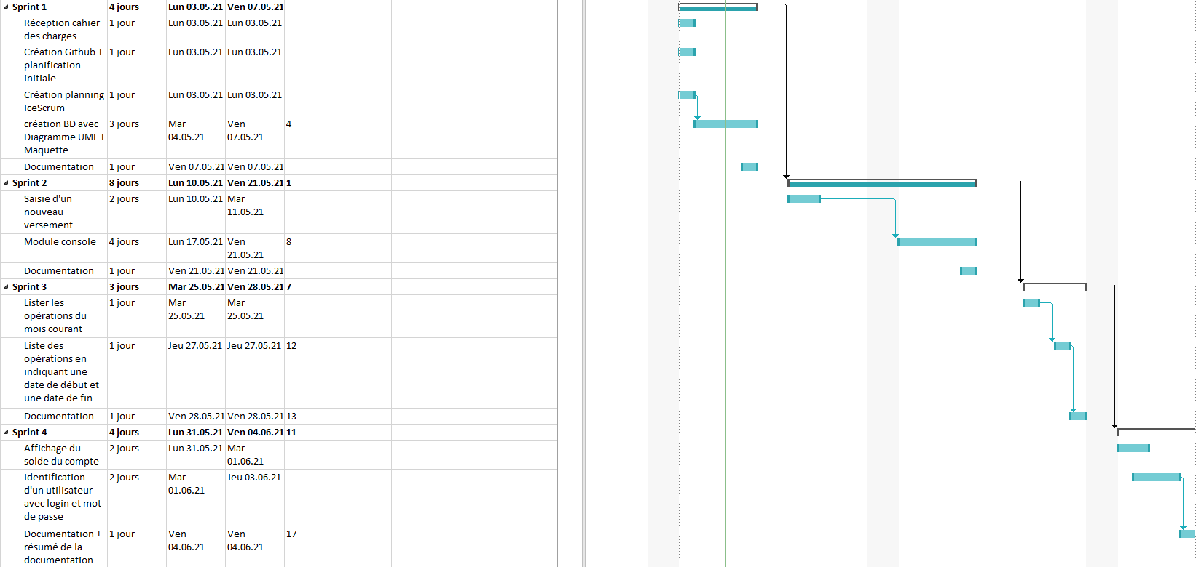

Analyse

Concept

Versement

Pour commencer le projet, je vais créer une base de données avec les tables compte et payement. Pour faire un versement, il faut remplir un formulaire qui demande le numéro de compte du destinataire, le montant à envoyer.

Filtre de la liste des opérations

Le client peut filtrer ses opérations avec deux champs texte dans la page principale. Dans le champ, on le remplit avec une date et dans le champs 2, on le remplit avec une date qui est supérieur

Module console

Le module console est un parti qui est réservé au vendeur. Ceci lui permettra d’avoir interface à lui où il pourra faire une demande des débits aux clients. Pour effectuer ceci, il doit donner trois information : son numéro de compte, celui du client et le montant.

Dossier de conception
Pour réaliser ce projet, j’utilise un ordinateur du CPNV :
- Je travaille sur un ordinateur avec un système d’exploitation windows 10
- Je travaille avec le logiciel visual studio car c’est avec celui-ci que j’ai appris à coder en C#.

Base de données :

La base de données est structurée en 3 tables. La première est pour les utilisateurs de l’application. La deuxième est pour les comptes bancaires des utilisateurs. La troisième est celle des versements entre les comptes. La table Users contient son ID, le nom d’utilisateur et le mot de passe. La table Account contient son ID, l’ID de son utilisateur, son numéro de compte et son solde. La table Payments contient son ID, l’ID du compte, le numéro du compte qui passe le versement, le numéro de compte destinataire, le montant du versement, la date du versement, l’information transmise au destinataire qui est facultatif et la remarque personnelle qui est aussi facultatif.

MCD
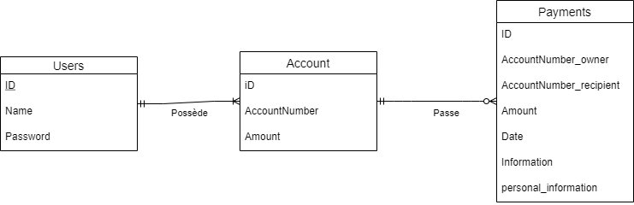

MLD
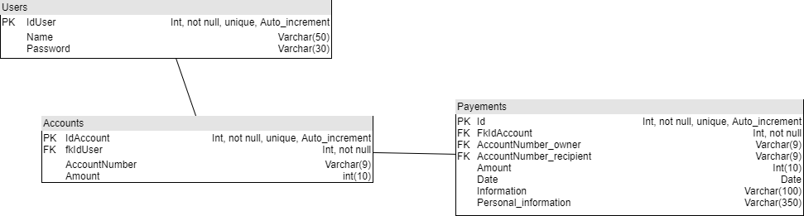

Maquettes :
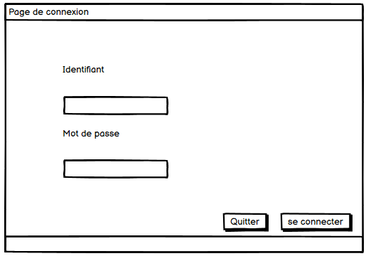
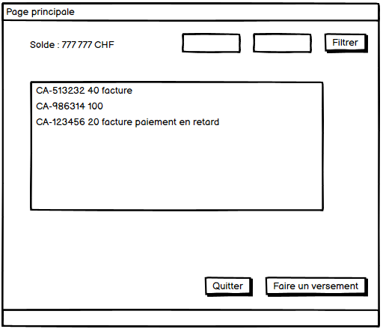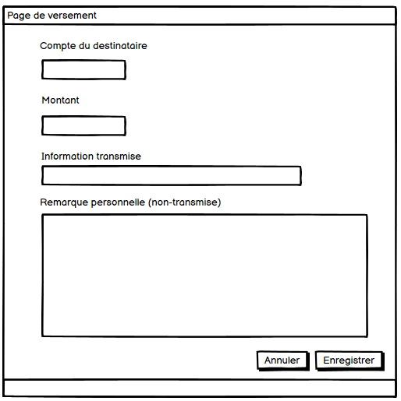

Use case :

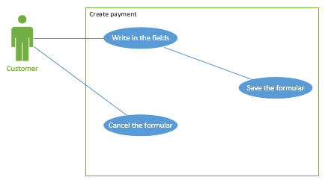
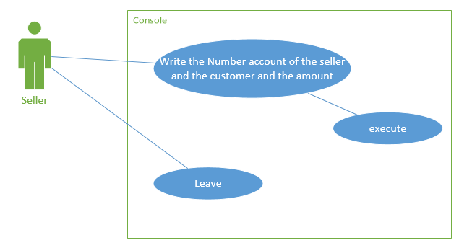

Stratégie de test
Je choisi d’utiliser la méthode des tests unitaires

Risques techniques
Le plus grand risque sera certainement la gestion des multi-instances pour la console

